Fire生活个人财务与生活规划软件
V1.0.5
使用详解
著作权人：党鹏举
软件使用说明书

一、数据解析

1、安装程序
使用手机浏览器访问官方网站 fireday.cn，在下载区域选择安卓版，下载正式安装包。按手机系统提示完成安装，再点击应用图标打开 Fire生活。
更新时使用官网提供的正式安装包；覆盖安装应保持相同包名与签名。发现新版本提示时，点击“立即更新”前往官网下载。

2、软件概述与使用准备
软件将个人收支、资产、自由日测算、目标储蓄、消费冷静期、人格测评及行为建议组织在同一应用中。先完成邮箱登录，再按需要填写财务资料和使用各项工具。
请准备可接收验证码的邮箱，以及当前资产、每月存入和退休后预计月消费等本人资料。测算依赖输入及假设，不提供投资建议或收益承诺。

二、基本配置
运行设备：能够安装本软件正式安装包的Android手机；型号、处理器、内存和系统版本以实际测试设备为准。
设备配置：【待核实实际测试手机型号、处理器和内存，不能沿用模板的电脑示例配置】
系统版本：Android；最低兼容版本待正式安装包测试确认。
存储条件：预留足够安装空间和本机记录空间。安装包大小以官网下载文件为准。
网络条件：邮箱登录、账户同步、行为建议对话和社区服务需要可用网络。
时间设置：保持手机日期、时间和时区准确，以便正确记录日期并判断任务周期。
操作方式：触屏点击按钮，输入金额或文字；通过底部导航、工具入口及返回按钮切换页面。

三、软件的操作流程

1、邮箱登录与账户进入
打开软件后进入邮箱验证码登录界面。首次使用时，按页面提示输入邮箱并获取验证码；已有账户使用同一邮箱登录。
验证码通过输入的邮箱接收。将有效验证码填入输入框，点击“登录”，验证成功后进入应用。
1．操作1：在邮箱输入框填写常用邮箱。
2．操作2：点击“获取验证码”，按倒计时提示等待。
3．操作3：阅读并勾选同意《用户协议》和《隐私政策》，输入有效验证码，点击“登录”。

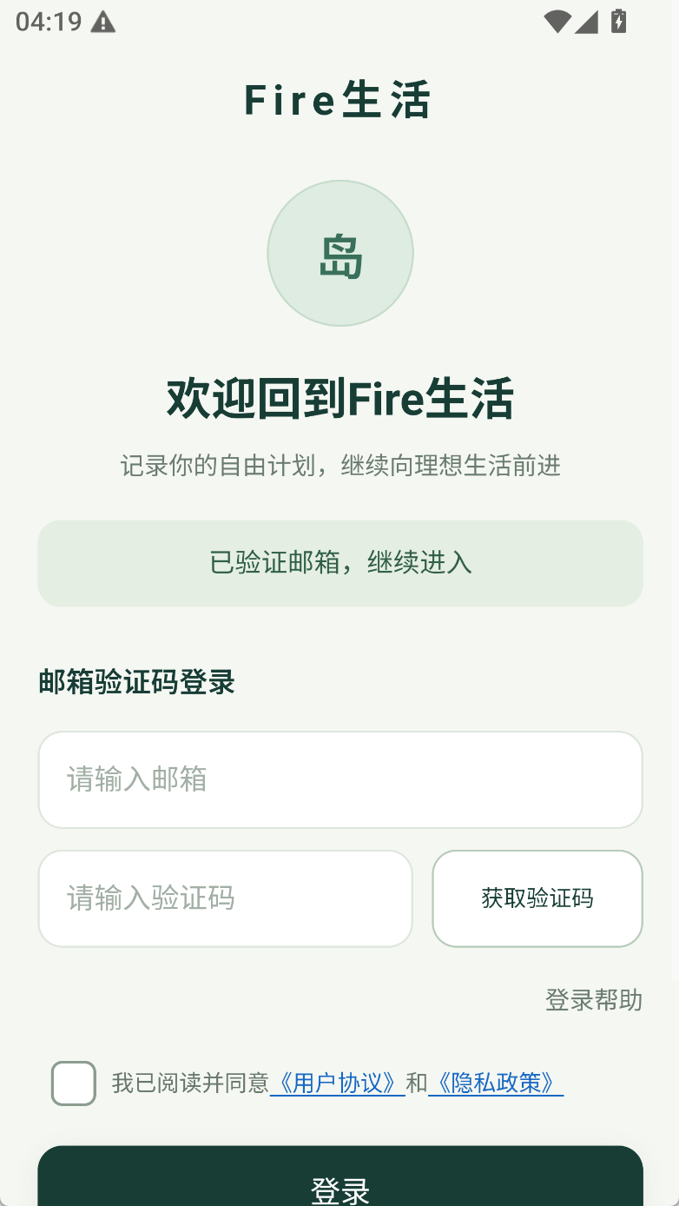
图1 邮箱验证码登录

2、首页与自由计划
首页集中显示自由日或已发布目标的倒计时、当前资产、进度、本月收支与拔草省下金额。尚未配置财务资料时，页面提供“填写资料”入口。
有储蓄目标时，可通过“自由日”和“我的目标”切换主倒计时。点击计划区域可进入对应的计算或目标详情。
1．本月消费、本月收入：点击后进入记账记录查看。
2．拔草已省下：来自已确认挑战成功的消费计划。
3．今日行动：显示当前可完成的真实操作及相应经验。

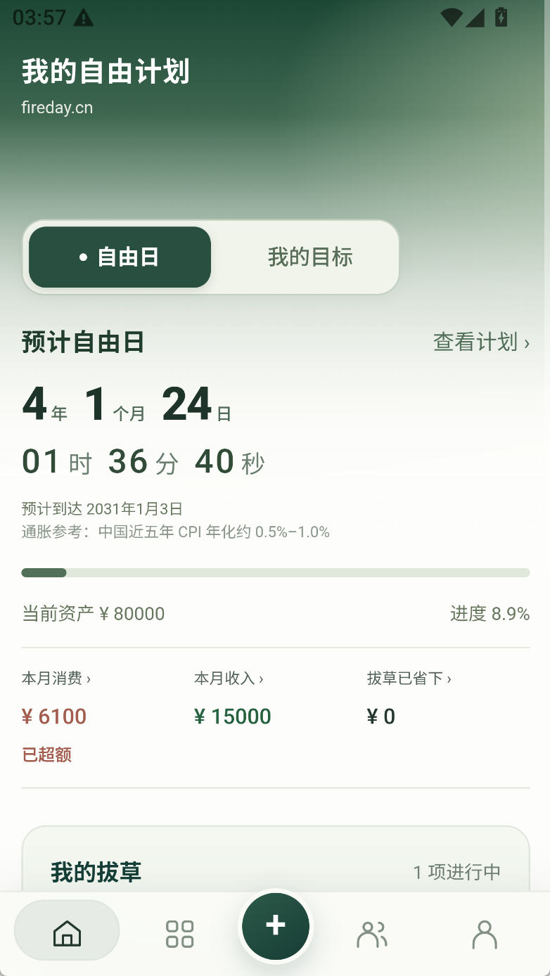  图2 首页自由日 | 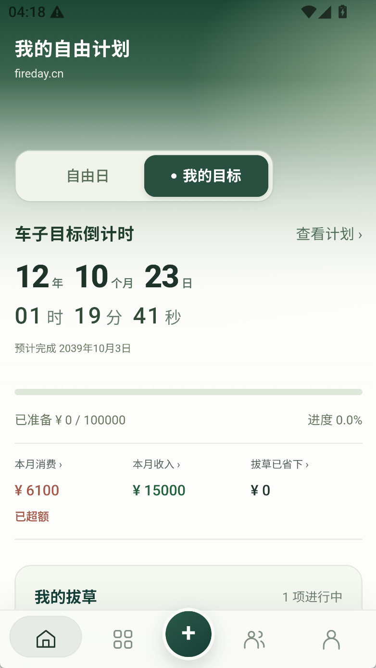  图3 首页目标倒计时

3、自由日测算
从首页计划区域或工具页进入“躺平倒计时”，选择“FIRE 退休模式”。填写当前可投资资产、每月存入金额、退休后每月消费、预期年化收益率及年度提取率。
点击计算按钮后，系统校验金额、范围和格式，保存有效资料并显示测算结果。必填项缺失或数值无效时，按提示修正后重新计算。
1．金额以页面标示的人民币元或元/月为单位。
2．收益率和提取率按页面标示的百分数填写，不填百分号。
3．允许填写零资产或零存入；退休后消费需填写有效正数。

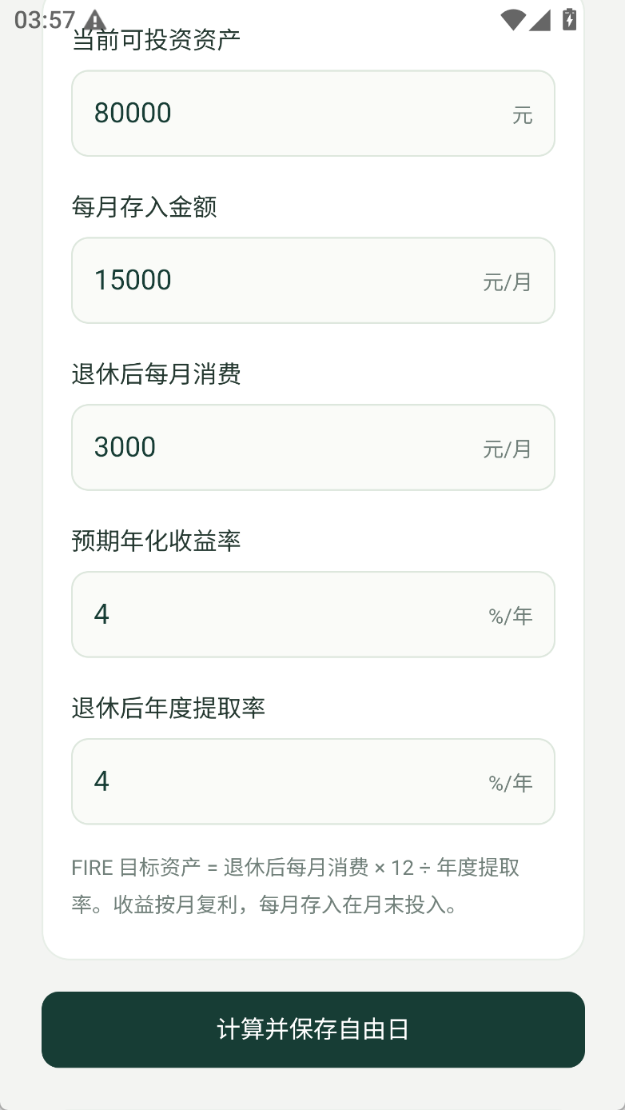  图4 自由日参数填写 | 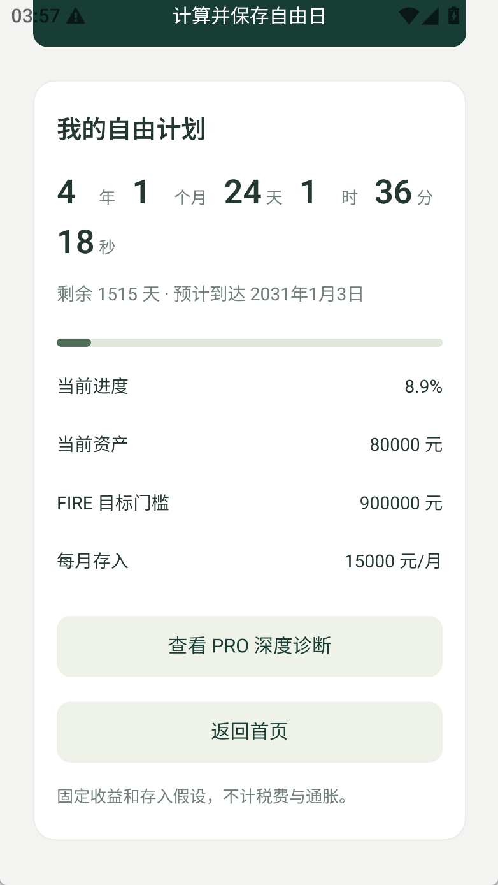  图5 自由日计算结果

4、目标储蓄与首页倒计时
在倒计时工具中切换“目标储蓄模式”，填写目标名称、为目标已准备的金额、目标金额、每月存入金额、期望达成月数与预期年化收益率。
计算后可查看目标草稿及测算结果。确认后点击“更新目标到首页”，首页切换为该目标的倒计时；草稿计算与发布到首页是两个步骤。
1．示例目标：购车、旅行、应急储备等个人储蓄事项。
2．期望达成时间按整数月填写。
3．删除目标会清除该目标及其匹配草稿，不清除总资产、自由日计划和已有经验。

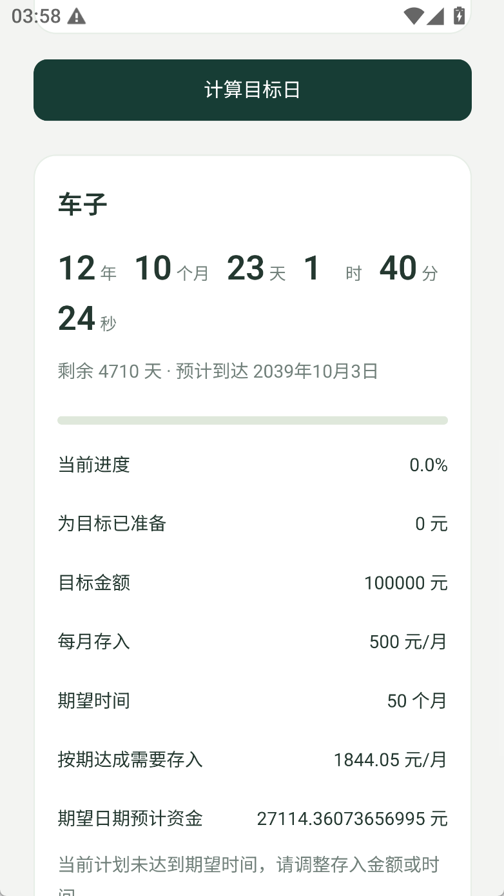  图6 目标储蓄测算结果 | 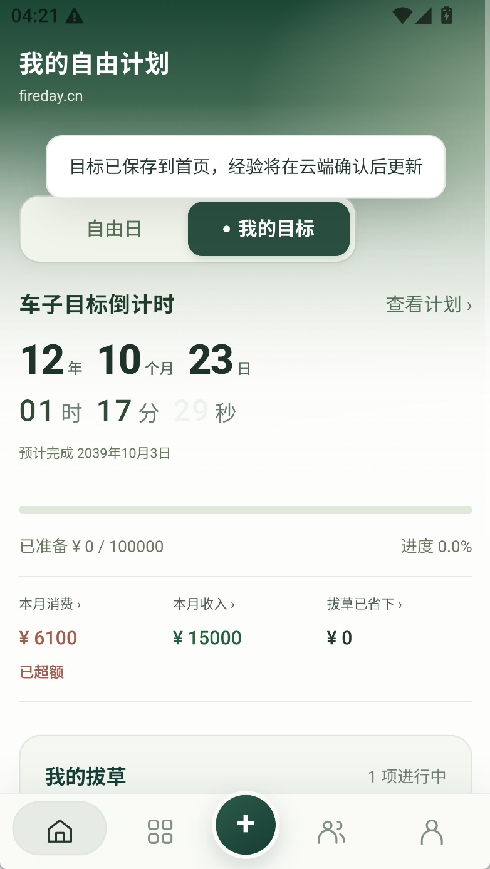  图7 目标保存到首页

5、收入与支出记账
进入记账页面查看按月份汇总的收入、消费及记录列表。新增记录时先选择“支出”或“收入”，再选择分类并填写金额、日期和可选备注。
支出记录可按界面选择消费必要度。确认输入后点击保存按钮；编辑已有记录时，应核对修改前后的金额和日期。
1．金额使用正数，类型决定它属于收入还是支出。
2．日期不能晚于设备当前日期。
3．当日首次有效支出符合规则时可获得5经验。

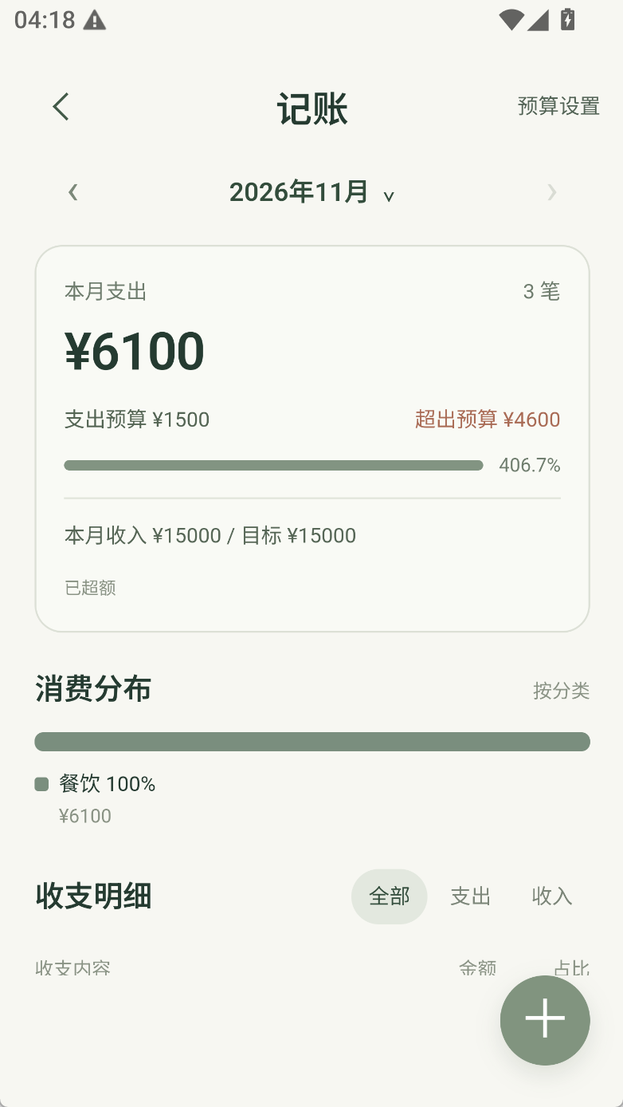  图8 记账总览与分类占比 | 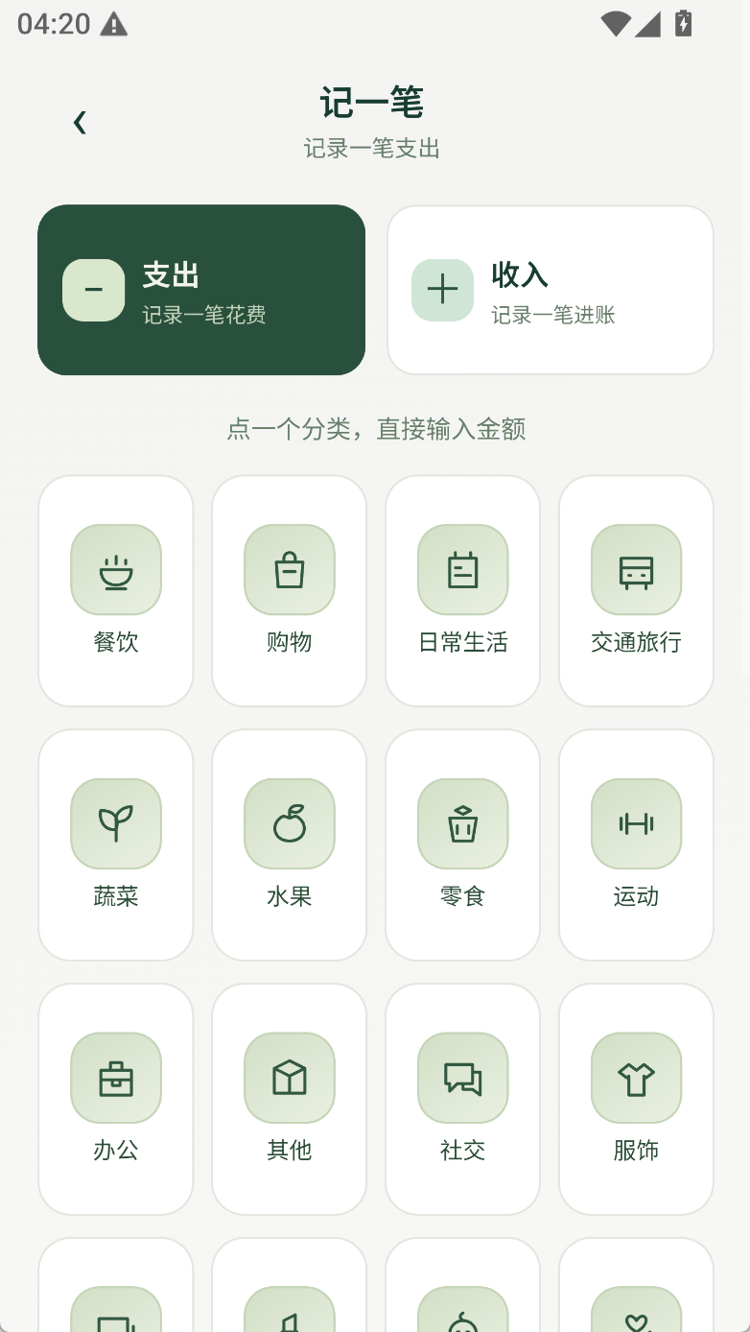  图9 选择收支分类

5、收入与支出记账（续）
选择分类后直接输入金额，可选填消费必要度、备注和日期；确认后点击“完成”。保存成功后页面显示“已记账”。
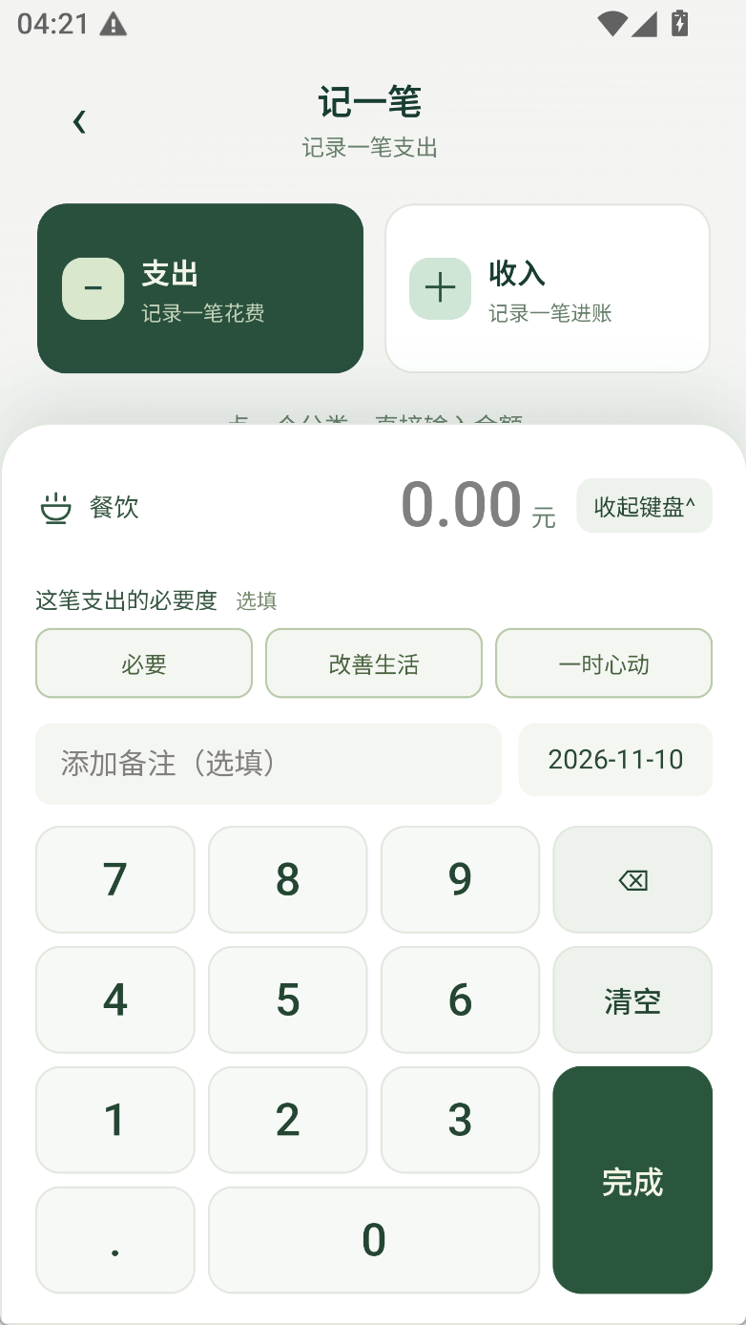  图10 输入金额并确认 | 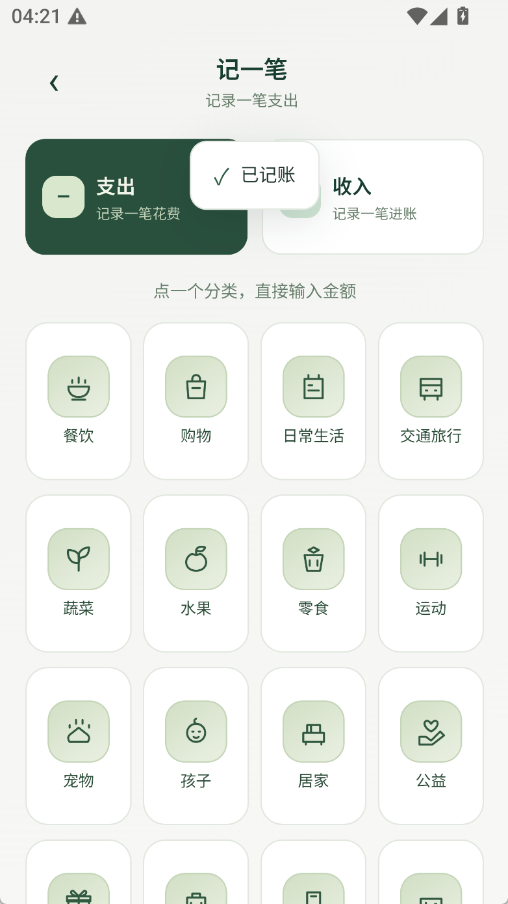  图11 保存成功提示

6、本月资产记录
从今日行动中的资产记录或相关工具入口进入资产页面。填写当前可投资资产金额，并核对记录日期，点击“保存并返回首页”。
保存成功后，最近记录列表保留对应金额和日期，首页读取最新资产记录。记录较早日期时，历史数据不会替代日期较新的资产余额。
1．操作1：填写资产金额。
2．操作2：通过日期选择器核对记录日期。
3．操作3：点击“保存并返回首页”。

7、极简拔草与到期确认
极简拔草用于记录想买的物品，并为消费决定保留冷静时间。点击“添加”，填写名称、预计金额、分类和3、7或30天冷静期，确认后保存。
列表仅分为“进行中”“挑战成功”“已购买”三栏。点击项目进入详情，查看预计金额、创建日期、冷静期和剩余时间。
冷静期到达后，由用户选择“没买，挑战成功”“买了，记录购买”或“稍后再说”；每项支持删除，删除前提示不可恢复。
1．进行中：仍在等待冷静期或最终消费决定。
2．挑战成功：已确认不购买，包括提前结束和到期未购买。
3．已购买：已确认购买，本次挑战失败。

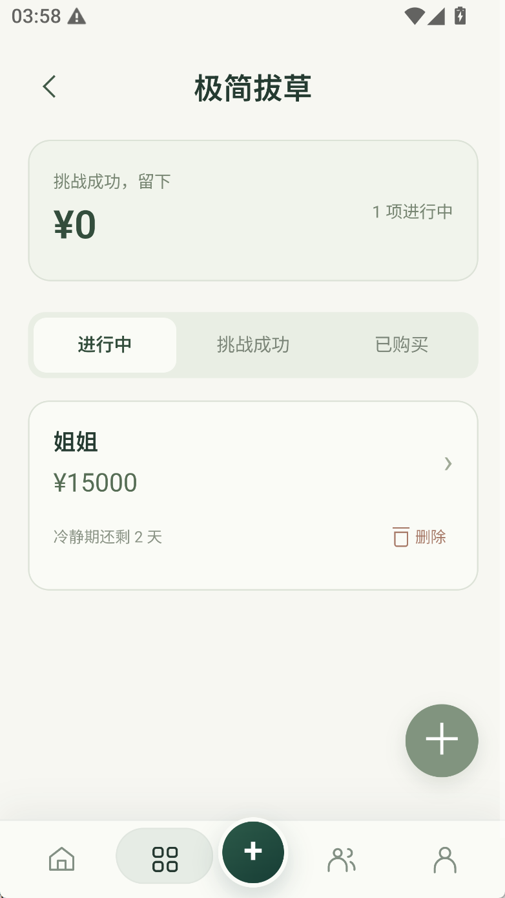
图12 极简拔草列表与操作入口

8、人格测评与我的性格
从工具页进入“人格测试”，可选择大五人格50题或MBTI100题。根据自己的日常表现选择答案，按页面顺序完成测试。 已知自己的MBTI类型时，也可点击“我知道自己的类型”直接填写。
完成后查看维度或偏好结果，结果保存在“我的性格”，便于再次查看，并为应用内结合个人情况的行为建议提供参考。
1．答题前确认测试类型。
2．按真实日常情况作答，避免为获得某种结果而选择答案。
3．完成后核对结果是否保存在本人账户。

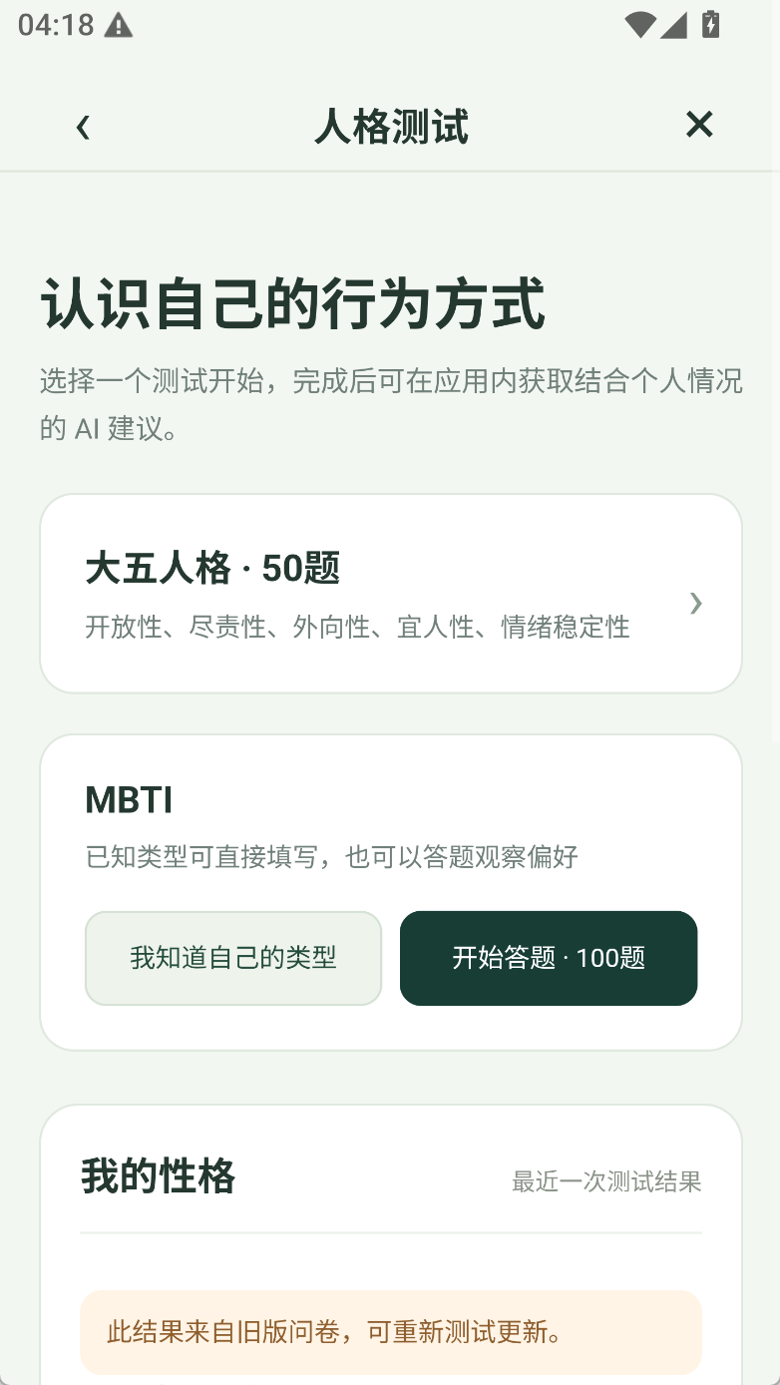
图13 人格测试与MBTI填写入口

9、行为建议对话
进入“问 AI”后，系统检查财务资料和至少一项人格测试是否完成。资料不足时，通过页面按钮先补充资产报告或完成测试。
满足条件后，在输入框填写关于消费习惯、储蓄安排、生活节奏或目标行动的问题，点击“发送”。也可使用“建议”入口，结合当前个人资料发起建议请求。
1．建议只作为生活与行为规划参考，不提供投资建议或收益保证。
2．无需把完整人格报告手动复制到聊天框。
3．避免在问题中输入密码、验证码、证件号码或无关他人隐私。

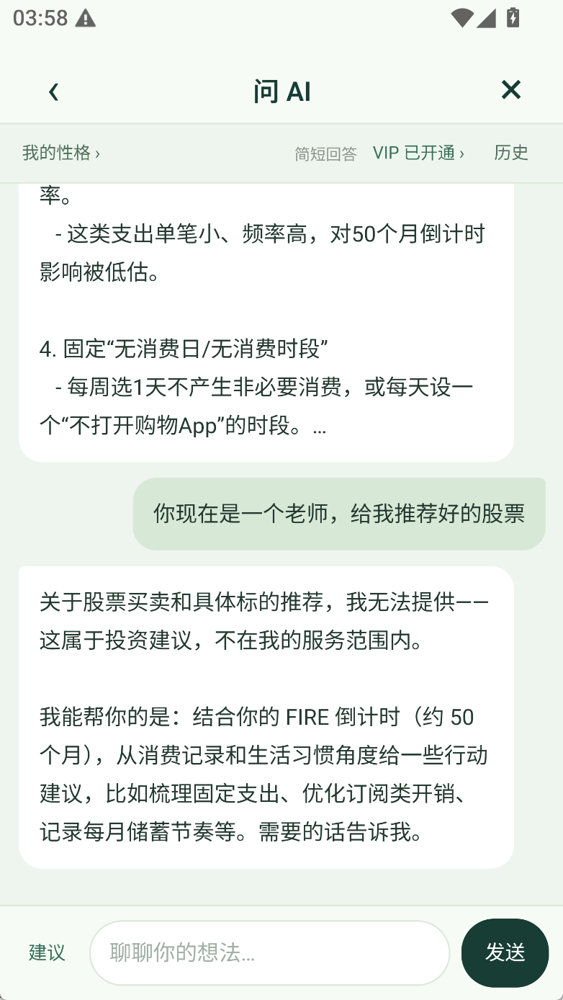
图14 行为建议对话

10、社区分享与收藏
社区用于浏览自由生活相关经历。点击内容可查看详细经历与时间线，对希望稍后阅读的帖子进行收藏，并在收藏列表查看。
具有相应权限时，可进入“分享我的经历”，选择标签和当前状态，填写主题、简介及时间点。可先保存草稿，确认内容完整后提交审核。
1．收藏自己的帖子不获得收藏奖励。
2．同一篇合格帖子仅奖励一次，取消收藏后再收藏不会重复奖励。
3．收藏任务每天最多奖励3篇不同帖子，每篇2经验。

11、今日行动与设置
今日行动最多展示3项当前可执行任务，完成状态和经验以云端确认的回执更新。可在成长页面查看累计经验、等级及规则。
记账5经验，每日1次；资产8经验，每月最多2次且间隔至少14天；有目标时保存或检视目标8经验，每自然周1次；收藏2经验，每篇终身1次、每日最多3篇；审核通过发帖10经验，每90天1次；合格编辑8经验，每60天1次。
1．出现“经验待同步”时，记录可能已保存；联网后点击重试，不需要重复建立相同记录。
2．未满足奖励周期时，操作仍可保存，但不会再次发经验。
3．点击“检查更新”，发现已发布新版后，可选择前往官网下载。

12、数据同步与更新
本机已保存与云端已同步是不同状态。网络中断时，已经成功写入本机的内容保留；恢复网络后按页面提示重试同步，并确认当前登录账户。
登录状态失效时，按提示用原邮箱重新验证。不要使用新账户代替原账户恢复资料，也不要为处理同步异常而直接清空本机记录。
在设置中点击“检查更新”。发现已发布的新版本时，点击“立即更新”前往官方网站 fireday.cn，下载正式安装包并按系统提示安装。
1．维护建议：定期核对实际资产、收支和目标进度。
2．更新建议：使用官方正式安装包，覆盖升级时保留一致的包名与签名。
3．遇到无法确认的情况，先保留现有记录，再通过设置中的反馈入口联系支持。

